1 Анализ задачи
1.1 Постановка задачи
1.1.1 Организационно-экономическая сущность задачи

На учебную практику по WEB-программированию была поставлена задача по вёрстке шаблона по макету из Figma на тему: сайт компании «CAR MUSC».
Требуется сверстать главную страницу сайта по макету, представленному в виде figma-ссылки: https://clck.ru/3Tkk9N
Цель разработки: создание современного, информативного и визуально привлекательного веб-сайта, выполняющего функцию цифровой визитной карточки компании. Основной целью проекта является предоставление потенциальным клиентам полной информации об услугах по оклейке автомобилей защитными пленками, демонстрация портфолио выполненных работ, представление преимуществ и достижений компании, а также организация удобного канала обратной связи. Реализация поставленной цели способствует привлечению новых клиентов, укреплению бренда и повышению лояльности существующих заказчиков.
Назначение программного продукта:
- персональные компьютеры, ноутбуки, планшеты и мобильные устройства под управлением современных операционных систем Windows, macOS, iOS и Android;
- физические лица – владельцы автомобилей, а также представители бизнеса, заинтересованные в услугах детейлинга, оклейки и защиты транспортных средств;
- использование сайта осуществляется по мере необходимости для ознакомления с услугами, ценами, портфолио и контактной информацией компании.
Источники и способы получения данных:
- входные данные пользователя – информация, вводимая в форму обратной связи: имя, номер телефона и текст сообщения;
- условно-постоянные данные – текстовое и графическое содержимое сайта, включая описание услуг, стоимость, контактные сведения и изображения автомобилей, размещаемые непосредственно в файлах проекта HTML, CSS и Image.
Информационная связь с другими задачами: на текущем этапе веб-сайт является автономным программным продуктом и не имеет прямой интеграции с внешними корпоративными системами. Взаимодействие с пользователем осуществляется посредством отображения контента, навигации по страницам и передачи данных через форму обратной связи. В дальнейшем возможна интеграция сайта с почтовыми сервисами или CRM-системами для автоматизации обработки заявок.
Ключевым преимуществом разрабатываемого проекта является наличие двух вариантов реализации:
- версия на чистом CSS с применением технологий Flexbox и Grid для демонстрации навыков семантической верстки, создания сложных сеток, реализации кастомных слайдеров и анимаций;
- версия с использованием CSS-фреймворка Bootstrap 5[5] для демонстрации профессионального подхода к адаптивной кроссплатформенной разработке и использованию готовых компонентов интерфейса.

1.1.2 Функциональные требования

Разрабатываемый программный продукт должен обеспечивать выполнение следующего функционала.
Модуль навигации:
- отображение фиксированного навигационного меню на всех страницах сайта;
- адаптация навигации под различные устройства: горизонтальное меню для десктопной версии и бургер-меню для мобильных устройств;
- выделение активного пункта меню в зависимости от текущего раздела сайта.
Модуль представления контента и услуг:
- отображение hero-блока с названием компании, кратким описанием и кнопкой призыва к действию;
- представление достижений компании в виде карточек с количественными показателями;
- отображение промо-слайдера с изображениями автомобилей;
- реализация блока преимуществ компании с иконками и текстовым описанием;
- представление услуг компании в формате карточной сетки;
- реализация переключения между вкладками «ОКЛЕЙКА» и «ДЕТЕЙЛИНГ»;
- отображение слайдера с изображениями автомобилей на странице услуг;
- отображение таблицы стоимости услуг с разбивкой по классам автомобилей и типам пленок;
- реализация блока преимуществ антигравийной пленки в формате карточек;
- отображение галереи выполненных работ в виде сетки изображений.
Модуль обратной связи:
- отображение формы с полями «ИМЯ», «ТЕЛЕФОН» и «ВОПРОС»;
- проверка корректности заполнения обязательных полей;
- отображение контактной информации компании с иконками;
- отображение ссылок на социальные сети Telegram, YouTube и VK.
Системные функции:
- адаптивное изменение размеров и расположения блоков в зависимости от разрешения экрана;
- плавная прокрутка страницы при переходе по якорным ссылкам;
- обеспечение корректного отображения сайта в современных браузерах Chrome, Firefox, Safari и Edge.

1.1.3 Описание процессов с входной, выходной и условно-постоянной информацией

Входная информация.
Перечень исходной информации:
- имя пользователя;
- номер телефона;
- текст вопроса или заявки.
Формы представления информации:
- форма обратной связи на странице «Контакты» с текстовыми полями «ИМЯ», «ТЕЛЕФОН», «ВОПРОС ПО ДИЗАЙНУ, ТЮНИНГУ И ДР.» и кнопкой «ОТПРАВИТЬ».
Пользователи исходной информации:
- посетители веб-сайта, желающие получить консультацию или оставить заявку.
Выходная информация.
Перечень результатной информации:
- отображение главной страницы сайта со всеми информационными блоками;
- отображение страницы услуг с описанием пленок, преимуществами и таблицей стоимости;
- вывод уведомления об успешной отправке формы;
- возможность перехода на страницы социальных сетей компании.
Формы представления информации:
- элементы интерфейса имеют визуальную реакцию при наведении курсора;
- изображения отображаются с соблюдением пропорций и наличием альтернативного текста.
Периодичность представления информации:
- отображение контента осуществляется в режиме реального времени при загрузке страницы;
- уведомление об отправке формы отображается сразу после выполнения действия.
Пользователи результатной информации:
- посетители веб-сайта.
Условно-постоянная информация.
Перечень условно-постоянной информации:
- описание услуг и преимуществ компании;
- стоимость услуг;
- контактные данные;
- изображения автомобилей и выполненных работ;
- элементы фирменного стиля: цвета, шрифты и отступы.

1.1.4 Эксплуатационные требования

Требования к удобству использования:
- пользовательский интерфейс должен быть интуитивно понятным и иметь четкую визуальную структуру;
- навигация по сайту должна обеспечивать быстрый и удобный переход между разделами;
- интерактивные элементы должны иметь визуальную обратную связь;
- адаптивный дизайн должен обеспечивать комфортное использование сайта на различных устройствах;
- внешний вид сайта должен соответствовать утвержденному макету в Figma.
Требования к производительности:
- время загрузки главной страницы не должно превышать 3 секунд;
- изображения должны быть оптимизированы для уменьшения времени загрузки;
- плавность анимаций и эффектов должна составлять не менее 60 кадров в секунду.
Требования к реализации:
- язык разметки – HTML5[1];
- язык стилей – CSS3[2] с использованием Flexbox, Grid, анимаций, трансформаций и медиа-запросов;
- CSS-фреймворк – Bootstrap 5.3.0;
- язык программирования – JavaScript ES6;
- инструменты разработки – Visual Studio Code, Figma и Google Chrome DevTools;
- использование Bootstrap Icons и SVG-иконок.
Требования к надежности:
- отсутствие битых ссылок;
- корректное отображение верстки при изменении размеров окна браузера;
- использование резервных шрифтов семейства sans-serif при отсутствии основных шрифтов;
- отображение стандартного уведомления браузера при незаполненных обязательных полях формы.
Требования к интерфейсу:
- графический интерфейс с поддержкой управления курсором и сенсорного ввода;
- использование единого фирменного стиля с темной цветовой схемой и акцентным красным цветом.
Внешние интерфейсы:
- взаимодействие с браузером пользователя осуществляется посредством HTML, CSS и JavaScript;
- публикация сайта выполняется через GitHub Pages;
- интеграция с социальными сетями осуществляется через внешние ссылки на Telegram, YouTube и VK.

1.2 Инструменты разработки

Выбор инструментов разработки является важным этапом создания веб-сайта, так как от него зависят эффективность процесса разработки, качество итогового продукта и удобство его дальнейшего сопровождения. Для реализации адаптивного веб-сайта автоателье «CAR MUSC» был выбран современный набор технологий и программных средств.
Язык гипертекстовой разметки HTML5:
HTML5 используется в качестве основы веб-проекта и предназначен для формирования семантической структуры страниц сайта. Применение семантических тегов <header>, <nav>, <main>, <section>, <footer> обеспечивает корректное восприятие контента поисковыми системами и вспомогательными технологиями.
В рамках проекта каждая страница содержит правильно оформленный блок <head> с мета-тегами, необходимыми для SEO-оптимизации и адаптивного отображения на мобильных устройствах. Использование валидной HTML-разметки гарантирует стабильную работу сайта во всех современных браузерах.
Каскадные таблицы стилей CSS3:
CSS3 применяется для визуального оформления интерфейса сайта. В проекте используются следующие возможности CSS:
- CSS-переменные для хранения цветовой схемы и повторяющихся значений;
- Flexbox[3] и Grid[4] для построения адаптивных сеток и размещения элементов интерфейса;
- CSS-анимации и трансформации для создания интерактивных эффектов;
- CSS-фильтры для обработки изображений и применения визуальных эффектов;
- медиа-запросы @media для адаптации сайта под различные разрешения экранов;
- псевдоклассы :hover и :focus для реализации визуальной обратной связи при взаимодействии пользователя с интерфейсом.
Использование CSS3 позволяет создать современный, адаптивный и визуально привлекательный пользовательский интерфейс.
CSS-фреймворк Bootstrap 5:
для реализации второй версии сайта был выбран фреймворк Bootstrap 5.3.0. Выбор данного инструмента обусловлен следующими преимуществами:
- наличие готовой адаптивной сетки для быстрого создания отзывчивых макетов;
- широкая библиотека компонентов интерфейса: Navbar, Carousel, Modal, Accordion, Tabs, Tooltip, Popover, Toast, Progress, Spinner, Offcanvas, Dropdown и Badge;
- удобная система утилит для управления отступами и выравниванием элементов;
- использование Bootstrap Icons[6] для оформления элементов интерфейса;
- обеспечение кросс-браузерной совместимости;
- возможность кастомизации стандартных стилей с помощью собственного CSS-файла.
Bootstrap значительно ускоряет процесс разработки и упрощает создание адаптивного интерфейса.
Язык программирования JavaScript (ES6):
JavaScript используется для реализации интерактивного поведения веб-сайта. В проекте язык применяется для выполнения следующих задач:
- отправка формы обратной связи с отображением индикатора загрузки и уведомления;
- реализация функционала корзины услуг с подсчетом стоимости;
- переключение изображений в слайдерах;
- подключение и инициализация компонентов Bootstrap.
Использование стандарта ES6 позволяет применять современные возможности языка и улучшать читаемость кода.
Графический редактор Figma:
Figma использовалась для проектирования пользовательского интерфейса и подготовки макета сайта. Основные преимущества данного инструмента:
- просмотр параметров элементов интерфейса непосредственно из макета;
- экспорт графических элементов и изображений;
- возможность совместной работы и согласования дизайна.
Применение Figma позволило обеспечить соответствие итогового интерфейса утвержденному макету.
Текстовый редактор Visual Studio Code:
Visual Studio Code был выбран в качестве основной среды разработки благодаря следующим возможностям:
- подсветка синтаксиса HTML, CSS и JavaScript;
- встроенный Live Server для просмотра изменений в режиме реального времени;
- интеграция с системой контроля версий Git;
- поддержка расширений для автоматизации разработки;
- удобная система навигации и инструментов отладки.
Использование VS Code обеспечивает комфортную и эффективную работу над проектом.
Система контроля версий Git и хостинг GitHub:
Git применяется для отслеживания изменений в процессе разработки и хранения истории проекта. GitHub используется в качестве удаленного репозитория для размещения исходного кода и публикации сайта через GitHub Pages.
Применение Git и GitHub обеспечивает надежное хранение проекта, контроль версий и возможность удаленного доступа к веб-сайту.
Библиотеки и CDN
Для ускорения загрузки и упрощения подключения зависимостей использовались CDN-ссылки:
- Bootstrap 5.3.0 CSS и JS Bundle для подключения стилей и JavaScript-компонентов;
- Bootstrap Icons 1.11.3 для подключения набора иконок.
Использование CDN позволяет уменьшить время загрузки сайта и повысить удобство подключения библиотек.
Средства тестирования и отладки:
для проверки корректности работы сайта использовались следующие инструменты:
- Google Chrome DevTools для анализа адаптивности, производительности и отладки CSS;
- W3C HTML Validator для проверки валидности HTML-кода;
- W3C CSS Validator для проверки корректности CSS-кода.
Применение данных инструментов позволяет своевременно выявлять ошибки и обеспечивать стабильную работу веб-сайта.
Таким образом, выбранный набор инструментов и технологий полностью соответствует задачам проекта и современным требованиям веб-разработки. Использование как чистого CSS, так и Bootstrap позволяет продемонстрировать навыки ручной верстки и умение эффективно применять современные фреймворки для ускорения разработки адаптивных интерфейсов.

2 Проектирование задачи
2.1 Гайд по стилю

Разработка гайда по стилю является важным этапом проектирования веб-сайта, так как он обеспечивает единообразное визуальное оформление всех страниц и компонентов интерфейса. Гайд по стилю содержит сведения о логотипе, цветовой палитре, типографике, навигации, иконках, кнопках, полях ввода и основных компонентах интерфейса. Все элементы разработаны в соответствии с макетом Figma и формируют целостное восприятие бренда «CAR MUSC».

2.1.1 Логотип, цветовая палитра и типографика

Логотип веб-сайта «CAR MUSC» представляет собой текстовое обозначение, выполненное прописными буквами. Логотип располагается в левой части навигационной панели и присутствует на всех страницах сайта.
Основные требования к использованию логотипа:
- запрещается изменять цвет логотипа;
- запрещается изменять гарнитуру шрифта;
- запрещается изменять расстояние между символами;
- запрещается переносить текст логотипа на новую строку;
- запрещается непропорционально масштабировать логотип.
Внешний вид логотипа сайта:

Рисунок 2.1 – Внешний вид логотипа сайта.

Цветовая схема веб-сайта выполнена в темных оттенках с использованием акцентного красного цвета. Такой подход соответствует современным тенденциям веб-дизайна в автомобильной тематике и создает ощущение премиальности, надежности и динамичности.
Основные цвета фона:
- #121212 – основной цвет фона страницы;
- #161616 – цвет информационных блоков;
- #1b1b1b – цвет карточек и модальных окон;
- #0b0b0b – цвет подвала сайта.
Акцентный цвет:
- #ff2a44 – основной акцентный цвет для кнопок, заголовков, ссылок и интерактивных элементов.
Цвета текста:
- #ffffff – основной цвет текста и заголовков;
- #aaaaaa – цвет второстепенного текста;
- #666666 – цвет текста заголовков таблицы стоимости.
Цвета границ и разделителей:
- #262626 – основной цвет границ элементов;
- #222222 – дополнительный цвет границ;
- #333333 – цвет границ полей ввода.
Цвета элементов при наведении:
- rgba(255, 42, 68, 0.1) – фон элементов при наведении;
- rgba(255, 42, 68, 0.05) – фон карточек и блоков преимуществ при наведении.

Для обеспечения единого визуального стиля и удобочитаемости используются следующие шрифты.
Основные шрифты:
- 'Impact', 'Arial Narrow', sans-serif – для заголовков и логотипа;
- 'Arial', sans-serif – для основного текста;
- 'Oswald', 'Arial Narrow', 'Impact', sans-serif – для текста кнопок.
Размеры и начертания шрифтов представлены в таблице 1.

Таблица 1 – Размеры и жирность шрифтов
Элемент | Размер и жирность
Логотип | 28px, 900
Текст навигационного меню | 13px, bold
Заголовок hero-блока | 110px / 40px, 900
Описание hero-блока | 18px / 14px, normal
Заголовки секций | 26px, bold
Заголовок достижений | 36px, 900
Заголовки преимуществ | 20px, bold
Заголовки карточек услуг | 15px, bold
Текст карточек услуг | 11px, normal
Заголовки таблицы цен | 13px, bold
Текст таблицы цен | 15px / 10px, bold
Текст подвала | 11–12px, normal
Текст полей ввода | 16px, normal

2.1.2 Схема сайта, навигация и иконки

Схема сайта представляет собой структуру расположения основных разделов и компонентов главной страницы и страницы услуг.
Структура главной страницы index.html:
- шапка сайта с логотипом и навигационным меню;
- hero-блок с заголовком, описанием и кнопкой;
- информационная плашка с контактной информацией;
- секция достижений компании;
- промо-слайдер с изображениями автомобилей;
- блок преимуществ компании;
- секция услуг с вкладками «ОКЛЕЙКА» и «ДЕТЕЙЛИНГ»;
- блок с желтым автомобилем и преимуществами;
- секция преимуществ защитной пленки;
- блок прогресс-баров;
- галерея выполненных работ;
- форма обратной связи;
- подвал сайта.
Структура страницы услуг services.html:
- шапка сайта;
- hero-блок страницы услуг;
- секция полиуретановой пленки;
- блок преимуществ антигравийной пленки;
- таблица стоимости услуг;
- галерея работ;
- форма обратной связи;
- подвал сайта.
Визуальное отображение схемы сайта на различных разрешениях представлено в приложении А.
Навигация сайта реализована в виде фиксированной шапки, которая остается видимой при прокрутке страницы.
Навигационное меню содержит следующие ссылки:
- «Главная» – переход на главную страницу;
- «Наши услуги» – переход на страницу услуг;
- «Галерея работ» – переход к блоку галереи;
- «Контакты» – переход к форме обратной связи.
Адаптация навигации:
- для десктопной версии используется горизонтальное меню;
- для планшетов и мобильных устройств применяется бургер-меню с вертикальным списком ссылок.
В проекте используются следующие категории иконок.
Иконки социальных сетей:
- Telegram;
- YouTube;
- VK.
Иконки контактной информации:
- иконка адреса;
- иконка телефона;
- иконка электронной почты.
Иконки преимуществ и услуг:
- иконка материалов;
- иконка опыта;
- иконка гарантии;
- иконка полировки;
- иконка выполнения работ;
- иконка мастеров;
- иконка пленки;
- иконка кубка.
Bootstrap Icons:
- bi-cart3 – корзина;
- bi-telegram, bi-youtube, bi-vk – социальные сети;
- bi-brush, bi-droplet, bi-wind – иконки услуг.

2.1.3 Кнопки и поля ввода

На сайте используются несколько типов кнопок.
Основные виды кнопок:
- кнопка с градиентным фоном для hero-блока;
- кнопка «ПОДРОБНЕЕ» в карточках услуг;
- кнопка отправки формы;
- кнопка «ЦЕНЫ» на странице услуг;
- ромбовидные кнопки-стрелки для переключения слайдов.
Особенности стилизации кнопок:
- использование градиентного фона;
- эффект масштабирования при наведении;
- появление тени и изменение положения градиента.
Поля ввода формы:
- поле «ИМЯ»;
- поле «ТЕЛЕФОН»;
- текстовое поле вопроса.
Особенности оформления полей ввода:
- прозрачный фон;
- серая рамка;
- белый цвет текста;
- изменение цвета рамки при наведении и фокусе;
- появление внешней тени при активации поля.

2.1.4 Компоненты


В структуре веб-сайта выделяются следующие основные компоненты.
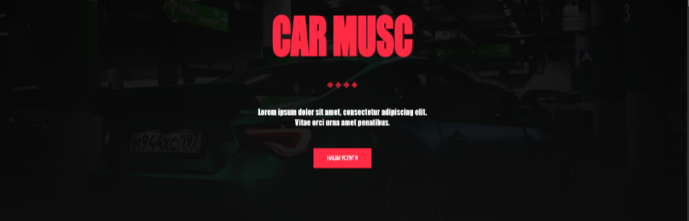
Рисунок 2.2 – Шапка сайта

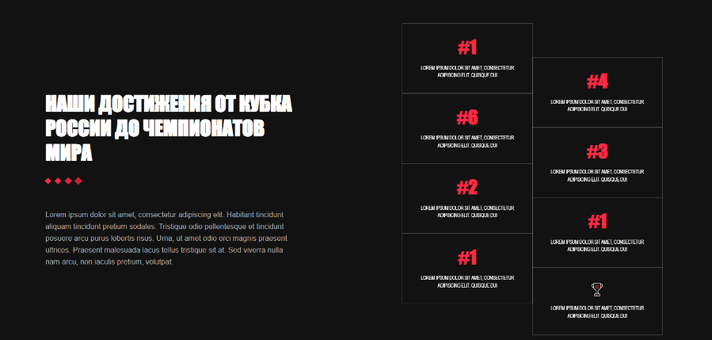
Рисунок 2.3 – Hero-блок
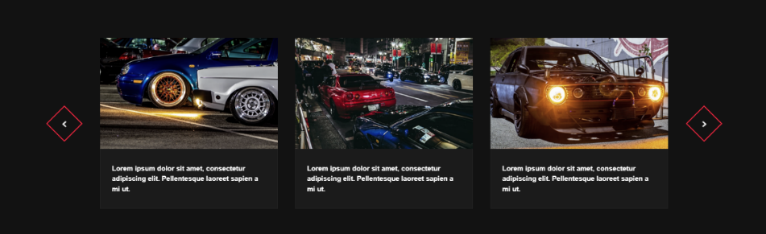
Рисунок 2.4 – Блок достижений
Рисунок 2.5 – Промо-слайдер

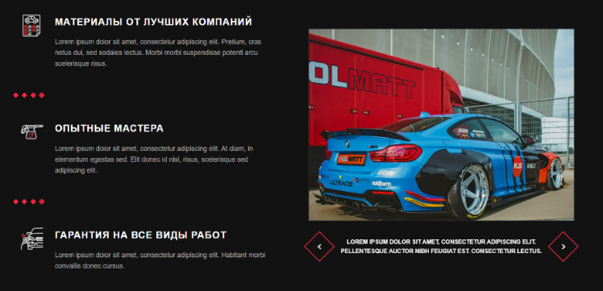
Рисунок 2.6 – Блок преимуществ
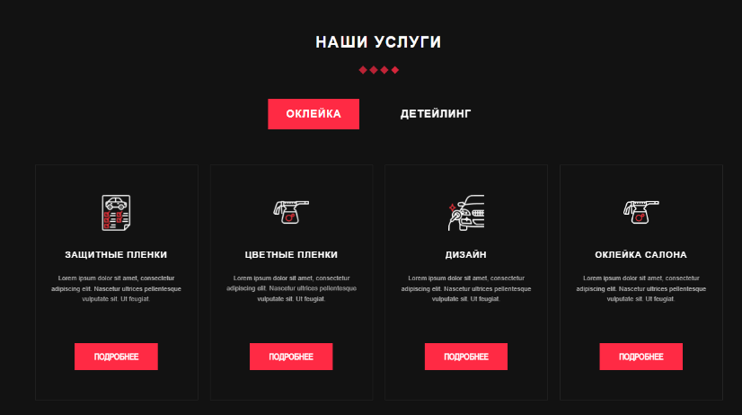
Рисунок 2.7 – Блок услуг с вкладками
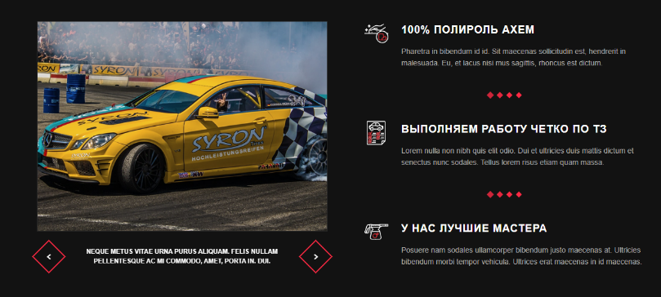
Рисунок 2.8 – Блок с желтым автомобилем
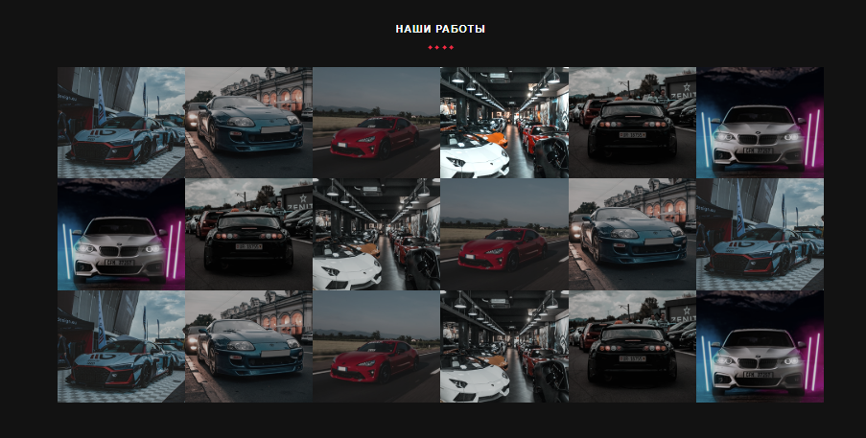
Рисунок 2.9 – Галерея выполненных работ
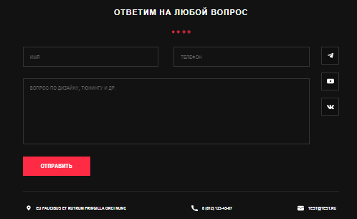
Рисунок 2.10 – Форма обратной связи и контактная информация
Рисунок 2.11 – Подвал сайта

Модульная сетка сайта представлена в приложении А на рисунке А.1.

3 Реализация
3.1 Руководство программиста

Ниже представлено руководство программиста для проекта веб-сайта «CAR MUSC». Документ содержит описание структуры данных, организации кода, процедур, функций и спецификации программы. Проект реализован с использованием HTML5, CSS3, JavaScript и CSS-фреймворка Bootstrap 5.
Организация данных:
общие сведения:
В проекте данные подразделяются на три основные категории:
- входные данные – информация, вводимая пользователем в форму обратной связи, а также действия пользователя при взаимодействии с интерфейсом;
- выходные данные – информация, отображаемая пользователю на страницах сайта;
- постоянные данные – статический контент, размещенный непосредственно в файлах проекта.
К входным данным относятся:
- имя пользователя;
- номер телефона;
- текст сообщения;
- взаимодействия со слайдерами и кнопками;
- действия, связанные с корзиной услуг.
К выходным данным относятся:
- текстовый контент;
- изображения и галерея работ;
- таблицы стоимости услуг;
- уведомления об успешной отправке формы;
- обновление содержимого корзины.
Постоянные данные включают:
- HTML-разметку;
- CSS-стили;
- изображения и иконки;
- логотипы брендов;
- статические текстовые материалы.
Файловая структура проекта:
cтруктура проекта организована следующим образом:
- корневая директория содержит HTML-файлы index.html и services.html;
- папка CSS/ содержит файлы стилей style.css и style-bootstrap.css;
- папка Image/ содержит графические ресурсы проекта;
- для именования CSS-классов используется методология БЭМ;
- все файлы имеют имена в нижнем регистре с разделением слов через дефис.
Константы и переменные: глобальные CSS-переменные определены в псевдоклассе :root и используются для хранения цветовой схемы и базовых параметров оформления.
Пример CSS-переменных:
:root {
--bg-color: #121212;
--bg-light: #161616;
--bg-card: #1b1b1b;
--accent-red: #ff2a44;
--text-white: #ffffff;
--text-gray: #aaaaaa;
--border-color: #262626;
--font-main: 'Arial', sans-serif;
}
В JavaScript используются следующие переменные:
- cartItems – массив объектов корзины;
- totalPrice – итоговая стоимость услуг;
- currentIndex – индекс текущего изображения слайдера;
- carImages – массив изображений автомобиля;
- carCaptions – массив текстовых подписей к изображениям.
База данных: проект представляет собой статический веб-сайт и не использует внешнюю базу данных. Все данные хранятся непосредственно в файлах проекта. Форма обратной связи реализует только клиентскую валидацию и имитацию отправки данных.
Структура программы:
разделение ответственности:
Проект реализован с применением принципа разделения ответственности.
HTML-слой отвечает за:
- семантическую структуру страниц;
- размещение блоков;
- текстовое наполнение сайта.
CSS-слой отвечает за:
- визуальное оформление интерфейса;
адаптивность;
- анимации;
- эффекты наведения.
JavaScript-слой отвечает за:
- работу корзины;
- управление слайдерами;
- обработку формы обратной связи;
- инициализацию Bootstrap-компонентов.
Пример взаимодействия компонентов:
пример работы корзины услуг:
- пользователь нажимает кнопку добавления услуги в корзину;
- обработчик события получает название и стоимость услуги;
- вызывается функция addToCart(name, price);
- данные добавляются в массив cartItems;
- вызывается функция updateCart();
- обновляется содержимое корзины и итоговая сумма;
- отображается уведомление о добавлении услуги.
Пример работы слайдера автомобиля:
- пользователь нажимает кнопку переключения;
- обработчик события определяет направление переключения;
- обновляется значение currentIndex;
- изменяется изображение и текстовое описание слайда.
Основные модули проекта:
в структуре веб-сайта выделяются следующие модули:
- модуль навигации;
- модуль адаптивного бургер-меню;
- модуль слайдеров;
- модуль услуг;
- модуль корзины;
- модуль обратной связи;
- модуль галереи выполненных работ.
Структура и описание процедур и функций:
инициализация Bootstrap-компонентов:
После загрузки DOM выполняется инициализация компонентов Bootstrap:
- new bootstrap.Tooltip() – всплывающие подсказки;
- new bootstrap.Popover() – всплывающие окна;
- new bootstrap.Toast() – уведомления;
- new bootstrap.Modal() – модальные окна.
Функции корзины:
основные функции корзины:
- addToCart(name, price) – добавление услуги в корзину;
- updateCart() – обновление интерфейса корзины;
- removeItem(index) – удаление позиции из корзины.
Слайдер автомобиля:
для переключения изображений используются обработчики событий:
- обработчик click для кнопки предыдущего изображения;
- обработчик click для кнопки следующего изображения.
Отправка формы:
форма обратной связи обрабатывается следующим образом:
- отменяется стандартная отправка формы;
- отображается индикатор загрузки;
- имитируется задержка отправки;
- выводится уведомление об успешной отправке;
- форма очищается.
Особенности реализации:
при разработке проекта учитывались следующие требования:
- Bootstrap-компоненты инициализируются после полной загрузки DOM;
- счетчик корзины обновляется в реальном времени;
- для стрелок слайдера используются валидные HTML-элементы;
- кнопка «ПОДРОБНЕЕ» открывает модальное окно с описанием услуги.
Спецификация программы:
реализованные функциональные требования:
в проекте реализованы следующие функции:
- адаптивная верстка страниц;
- фиксированная навигационная панель;
- hero-блок с кнопкой действия;
- промо-слайдер;
- блок достижений компании;
- секция преимуществ;
- карточки услуг с вкладками;
- аккордеон преимуществ защитной пленки;
- прогресс-бары компетенций;
- галерея выполненных работ;
- форма обратной связи;
- корзина услуг;
- Toast-уведомления;
- Tooltip и Popover;
- модальные окна;
- слайдер автомобиля на JavaScript.
Нефункциональные требования:
проект соответствует следующим нефункциональным требованиям:
- адаптивность интерфейса для устройств с шириной экрана от 320px до 1920px;
- корректная работа в браузерах Chrome, Firefox, Safari и Edge;
- высокая производительность и плавность анимаций;
- валидность HTML и CSS-кода;
- наличие атрибута alt у изображений;
- достаточная контрастность текста и элементов интерфейса.
Интерфейсы и контракты:
в проекте используются следующие интерфейсы и соглашения:
- взаимодействие с Bootstrap осуществляется через data-bs-* атрибуты и JavaScript API;
- единая система CSS-переменных обеспечивает согласованность оформления;
- все динамические элементы инициализируются после загрузки DOM;
- обработчики событий реализованы с использованием addEventListener.

3.2 Спецификация файлов проекта

В таблице 2 представлен перечень файлов проекта и их назначение. Проект включает две независимые реализации: версию на «чистом» CSS и версию с использованием CSS-фреймворка Bootstrap 5. Обе версии используют общую директорию с графическими ресурсами.

Таблица 2 – Спецификация файлов проекта
№ | Имя файла | Расположение | Назначение
1 | 2 | 3 | 4
1 | index.html | Practica/ | Главная страница сайта. Содержит hero-блок, секцию достижений, промо-слайдер, блок преимуществ, услуги, блок с желтым автомобилем, аккордеон, прогресс-бар, галерею работ, форму обратной связи и подвал сайта.
2 | services.html | Practica/ | Страница услуг. Содержит hero-блок, секцию полиуретановой пленки, преимущества антигравийной пленки, таблицу стоимости услуг, галерею работ, форму обратной связи и подвал.
Продолжение таблицы 2
1 | 2 | 3 | 4
3 | style.css | Practica/CSS/ | Основной файл стилей для версии на чистом CSS. Содержит CSS-переменные, стили компонентов, анимации, hover-эффекты, адаптивные медиа-запросы и стили слайдеров.
4 | index.html | Practica_bootstrap/ | Главная страница Bootstrap-версии сайта. Содержит Navbar, Carousel, Tabs, Accordion, Progress, галерею, форму обратной связи, Toast-уведомления, модальные окна и подвал.
5 | services.html | Practica_bootstrap/ | Страница услуг Bootstrap-версии. Содержит Navbar, hero-блок, карусель, таблицу цен, аккордеон, галерею, форму обратной связи и Toast-уведомления.
6 | style-bootstrap.css | Practica_bootstrap/CSS/ | Файл пользовательских стилей для Bootstrap-версии. Содержит стили компонентов Bootstrap, таблиц, форм, галереи, кнопок и адаптивных элементов интерфейса.
7 | Image/ | Корневая директория | Директория с графическими ресурсами проекта.
8 | Image/Start.png | Image/ | Фоновое изображение hero-блока.
9 | Image/Car1.jpg – Image/Car5.png | Image/ | Изображения автомобилей для слайдеров и каруселей.
10 | Image/w1.png – Image/w6.png | Image/ | Изображения галереи выполненных работ.
11 | Image/Cuboc.png | Image/ | Иконка кубка для блока достижений.
12 | Image/Materiali.png | Image/ | Иконка материалов.
13 | Image/Opit.png | Image/ | Иконка опыта.
14 | Image/Garant.png | Image/ | Иконка гарантии.
15 | Image/plenka.svg | Image/ | Иконка пленки для секции преимуществ антигравийной пленки.
16 | Image/icon.svg, Image/icon1.svg, Image/icon2.svg | Image/ | Иконки блока с желтым автомобилем.
17 | Image/voys.svg, Image/star.svg | Image/ | Логотипы производителей пленок.
18 | Image/tg.svg, Image/youtube.svg, Image/vk.svg | Image/ | Иконки социальных сетей.
19 | Image/adress.svg, Image/Telefon.svg, Image/pismo.svg | Image/ | Иконки контактной информации.
20 | Image/favicon.ico | Image/ | Фавикон сайта.

4. Тестирование
4.1 Тесты на использование

В процессе разработки адаптивного веб-сайта автоателье «CAR MUSC» регулярно выполнялось тестирование всех реализуемых компонентов. Основная часть ошибок и недоработок была обнаружена и исправлена непосредственно в процессе разработки.
После завершения реализации ключевых модулей было проведено итоговое функциональное тестирование, направленное на проверку корректной работы навигации, hero-блока, слайдеров, секции достижений, карточек услуг, табов, аккордеона, прогресс-баров, галереи, формы обратной связи, корзины, модальных окон и адаптивности сайта на различных разрешениях экрана.

Таблица 3 – Расписание работ над проектом
Имя | Дата | Вид деятельности | Продолжительность, ч
Чещевик Артём Владимирович | 11.05.2026 | Разработка структуры HTML-документов главной страницы и страницы услуг | 4
Чещевик Артём Владимирович | 11.05.2026 | Разработка CSS-стилей для версии на чистом CSS: общие стили, hero-блок, навигация | 5
Чещевик Артём Владимирович | 12.05.2026 | Разработка CSS-стилей для секции достижений и промо-слайдера | 4
Чещевик Артём Владимирович | 13.05.2026 | Разработка CSS-стилей для секции преимуществ, услуг и блока с желтым автомобилем | 5
Чещевик Артём Владимирович | 14.05.2026 | Разработка CSS-стилей для галереи, формы обратной связи и подвала | 3
Чещевик Артём Владимирович | 15.05.2026 | Реализация адаптивных медиа-запросов для планшетов и мобильных устройств | 4
Чещевик Артём Владимирович | 16.05.2026 | Разработка Bootstrap-версии сайта и подключение адаптивной сетки | 4
Чещевик Артём Владимирович | 17.05.2026 | Интеграция компонентов Bootstrap: Navbar, Carousel, Modal, Tabs, Accordion | 5
Чещевик Артём Владимирович | 18.05.2026 | Интеграция компонентов Bootstrap: Tooltip, Popover, Toast, Progress, Spinner, Offcanvas, Dropdown, Badge | 5
Чещевик Артём Владимирович | 19.05.2026 | Реализация JavaScript-функционала: корзина, слайдер желтого автомобиля, отправка формы | 4
Чещевик Артём Владимирович | 20.05.2026 | Оптимизация кода, исправление ошибок валидации и финальное тестирование | 4
4.2 Отчёт о результатах тестирования

В процессе тестирования были проверены все основные функции и компоненты веб-сайта. Статистика выявленных и исправленных дефектов представлена в таблице 5.

Таблица 4 – Статистика дефектов
Статус | Количество | Низкая | Средняя | Высокая | Критическая
Найдено | 8 | 3 | 4 | 1 | 0
Исправлено | 8 | 3 | 4 | 1 | 0
Проверено | 8 | 3 | 4 | 1 | 0
Открыто повторно | 0 | 0 | 0 | 0 | 0
Отклонено | 0 | 0 | 0 | 0 | 0

По результатам тестирования установлено, что все функциональные требования, предъявленные к веб-сайту, выполнены в полном объеме. Все компоненты работают корректно и обеспечивают выполнение поставленных задач.
Адаптивная верстка обеспечивает корректное отображение сайта на устройствах с разрешением экрана от 320px до 1920px. Кросс-браузерное тестирование подтвердило стабильную работу сайта в браузерах Chrome, Firefox, Safari и Edge. HTML- и CSS-код успешно прошли проверку валидаторами W3C без критических ошибок. Тест-кейсы представлены в приложении Б в таблице Б.1.

5. Применение

Для обеспечения контроля версий и хранения исходного кода проекта использовались система Git и платформа GitHub. GitHub предоставляет удобные инструменты для управления репозиториями, отслеживания изменений и публикации проектов.
Создание репозиториев:
для размещения проекта были созданы два отдельных репозитория, соответствующих двум версиям веб-сайта.
- репозиторий для версии на чистом CSS;
- репозиторий для Bootstrap-версии.
Репозиторий версии на чистом CSS:
- название репозитория – Artem_Cheshchevik_PracticaLayout;
Репозиторий Bootstrap-версии:
- название репозитория – Artem_Cheshchevik_PracticaBootstrap;
Состав репозиториев:
репозиторий Artem_Cheshchevik_PracticaLayout
- index.html – главная страница сайта;
- services.html – страница услуг;
- CSS/style.css – файл стилей версии на чистом CSS.
Репозиторий Artem_Cheshchevik_PracticaBootstrap:
- index.html – главная страница Bootstrap-версии;
- services.html – страница услуг Bootstrap-версии;
- CSS/style-bootstrap.css – файл пользовательских стилей Bootstrap-версии.
Загрузка файлов проекта:
способ через веб-интерфейс GitHub:
- открыть созданный репозиторий;
- нажать кнопку «Add file» → «Upload files»;
- загрузить папки Practica/, Practica_bootstrap/ и Image/;
- указать комментарий коммита, например Initial commit;
- нажать кнопку «Commit changes».
Преимущества использования GitHub:
- контроль версий и отслеживание изменений проекта;
- резервное хранение исходного кода;
- доступ к проекту из любой точки мира;
- возможность использования репозиториев в портфолио;
- поддержка совместной работы нескольких разработчиков.
- Просмотр репозиториев
Репозитории проекта доступны по следующим ссылкам:
- Artem_Cheshchevik_PracticaLayout;
- Artem_Cheshchevik_PracticaBootstrap.
Для просмотра файлов проекта необходимо открыть соответствующий репозиторий и выбрать нужный файл, например index.html или services.html.

Заключение

В ходе выполнения учебной практики по веб-программированию была выполнена разработка адаптивного веб-сайта для автоателье «CAR MUSC», специализирующегося на оклейке автомобилей защитными и декоративными пленками. Проект был реализован в двух вариантах: на «чистом» CSS (с использованием технологий Flexbox и Grid) и с использованием современного CSS-фреймворка Bootstrap 5. В процессе работы были изучены требования к современному корпоративному сайту, выполнен анализ макета Figma, спроектирована модульная сетка и гайд по стилю, создан пользовательский интерфейс и реализованы все необходимые функциональные модули веб-сайта.
В рамках разработки были решены следующие задачи: создана адаптивная структура главной страницы и страницы услуг, реализована фиксированная навигация с бургер-меню для мобильных устройств, разработаны промо-слайдер на чистом CSS и карусель на Bootstrap, реализованы секции достижений, преимуществ и услуг с карточной сеткой, создана галерея работ в виде бесшовной сетки, разработана форма обратной связи с валидацией и имитацией отправки. Для версии с использованием фреймворка были дополнительно интегрированы и настроены виджеты Bootstrap: Navbar с Dropdown и Offcanvas, Carousel, Modal, Tooltip, Popover, Accordion, Tabs, Progress, Spinner, Toast, Badge, а также реализован функционал корзины с подсчетом стоимости и отображением количества товаров.
Проведённые тестирования подтвердили корректность функционирования всех модулей веб-сайта. Была проверена стабильность работы интерфейса, корректность отображения на различных разрешениях экрана, работоспособность навигации и интерактивных элементов, а также правильность работы формы обратной связи и корзины. В процессе тестирования выявленные недочёты (отсутствие атрибутов alt, ошибки валидации HTML и CSS, некорректное отображение ромбовидных стрелок, нарушение иерархии заголовков) были устранены, что позволило повысить стабильность и удобство использования сайта.
В целом, проделанная работа является завершённой и соответствует поставленным задачам проекта. Полученный опыт позволил закрепить навыки адаптивной вёрстки, работы с CSS-фреймворками, интеграции JavaScript-компонентов, использования систем контроля версий Git и GitHub, а также углубить знания по курсу веб-программирования. Созданный веб-сайт имеет практическую ценность и может быть внедрён в реальную деятельность автоателье «CAR MUSC» для продвижения услуг и коммуникации с клиентами.

Список используемых источников

- Официальная документация по HTML5 (Web Hypertext Application Technology Working Group) [Электронный ресурс]. – Режим доступа: https://html.spec.whatwg.org/ – Дата доступа: 10.05.2026;
- Официальная документация по CSS3 (World Wide Web Consortium) [Электронный ресурс]. – Режим доступа: https://www.w3.org/Style/CSS/ – Дата доступа: 10.05.2026;
- Документация по CSS Flexbox Layout (MDN Web Docs) [Электронный ресурс]. – Режим доступа: https://developer.mozilla.org/ru/docs/Web/CSS/CSS_Flexible_Box_Layout – Дата доступа: 12.05.2026;
- Документация по CSS Grid Layout (MDN Web Docs) [Электронный ресурс]. – Режим доступа: https://developer.mozilla.org/ru/docs/Web/CSS/CSS_Grid_Layout – Дата доступа: 12.05.2026;
- Официальная документация Bootstrap 5 (Bootstrap Core Team) [Электронный ресурс]. – Режим доступа: https://getbootstrap.com/docs/5.3/getting-started/introduction/ – Дата доступа: 15.05.2026;
- Документация по Bootstrap Icons (Bootstrap Core Team) [Электронный ресурс]. – Режим доступа: https://icons.getbootstrap.com/ – Дата доступа: 15.05.2026.

